نام : مسعود
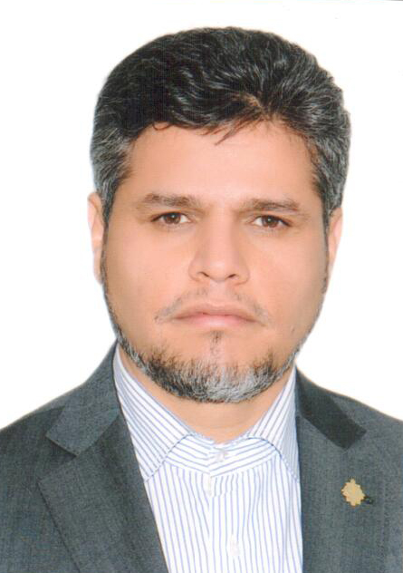
نام خانوادگي :شريفات
وضعيت تاهل :متاهل
سابقه خدمت بانکی: بیست ودو سال
پست الكترونيك :sharifat@bki.ir

تحصيلات :
- دانشجوی دکتری اقتصاد کشاورزی(رتبه اول کنکور دکتری)
- فوق ليسانس اقتصادکشاورزی
- ليسانس حسابداري

دوره ها و مهارتهاي طي شده كوتاه مدت:
- بودجه واثرات آن بر منابع ومصارف بانک ها
- عقود اسلامي )عملیات بانکداری بدون ربا)
- امور حقوقي قراردادهاي تسهيلات بانکی
- بانکداری الکترونیک و نظام های پرداخت
- طراحی فرایندهای سازما نی
- اطلاعات و ارتباطات
- بهبود مديريت
- اصالت ارزهاي رايج دنيا
- عمليات بانكداري بين الملل (ارزی)
- داده كاوي و كاربرد آن در بانك و بيمه (Data mining )
- مقررات احتياطي بانكها(کمیته بازل 1-2)
- کارتیمی وحل مسئله
- ذهن برتر
- خلاقیت وکارآفرینی
- اصول وفنون مذاکراه
تجربيات شغلي:
- مدیر امور حوزه مدیریت بانک کشاورزی
- معاونت مستقل مديريت نهادها و ابزارهاي تامین مالي بانك كشاورزي
- معاون ارزیابی وتطبیق مديريت ريسك بانك كشاورزي
- مدير مالي ،اداري و پشتيباني شعب بانک در غرب تهران بزرگ
- كارشناس اداره كل بازرسي و حسابرسي بانك كشاورزي
- رئيس شعبه ممتازبانک کشاورزی
- رئيس شعبه درجه ( 1) بانک کشاورزی
- رئيس شعبه درجه ( 2) بانک کشاورزی
- معاون امور بانكي شعبه مركزي
- معاون بروات و وصول شعبه مركزي
- كارمند شعبه مركزي
فعاليت هاي علمي و تحقيقاتي:
- عضو کارگروه تکالیف مجمع بانک کشاورزی
- عضو و مسئول كارگروه ريسك عملياتي بانك كشاورزي
- عضو كارگروه بهبود فرآيندهاي مالي بانك كشاورزي
- عضو كارگروه اصلاح الگوي مصرف بانك كشاورزي
- عضو كارگروه مستندسازي فرآيندهاي بانك كشاوري
- عضوکارگروه آموزش کارکنان جدید الاستخدام بانک کشاورزی
- عضوکارگروه تجهیز منابع شعب بانک کشاورزی
- عضوکارگروه توسعه خدمات شعب بانک کشاورزی
- عضوودبیر کارگروه پرسنلی مدیریت شعب بانک در غربتهران بزرگ
- عضوودبیر کارگروه کمسیون معاملات شعب بانک در غرب تهران بزرگ
- عضو و دبير كارگروه منابع و مصارف شعب بانك در غرب تهران بزرگ
افتخارات :
- کارمند نمونه
- رئیس شعبه برتر بانک کشاورزی
كتب منتشر شده :
- کتاب اصول و شاخص هاي توسعه پایداری
- سیستم مکانیزه شعب بانک کشاورزی
- حسابداری تخصصی بانکی
تدریس دردوره های آموزشی :
- تدریس دوره های مدیریت ریسک در بانک کشاورزی
- تدریس دوره های اصول حسابداری در بانک کشاورزی
- تدریس دوره های حسابداری تخصصی در بانک کشاورزی
- تدریس دوره های سیستم مکانیزه شعب بانک کشاورزی
- تدریس دوره های بدو خدمت کارکنان جدید الاستخدام بانک کشاورزی
*****
سر تا پایم را خلاصه کنند
می شوم «مشتی خاک»
که ممکن بود «خشتی» باشد
در دیوار یک خانه
یا «سنگی»در دامان یک کوه
یا قدری «سنگ ریزه» در
انتهای یک اقیانوس
شاید« خاکی» از گلدان
یا حتی «غباری» بر پنجره
اما مرا از این میان برگزیدند:
برای «نهایت»
برای « شرافت »
برای «انسانیت»
و پروردگارم، بزرگوارانه اجازه ام داد برای:
«نفس کشیدن»
«دیدن»
«شنیدن»
«فهمیدن»
و ارزنده ام کرد بابت نفسی که در من دمید
من منتخب گشته ام:
برای « قرب»
برای «رجعت»
برای «سعادت»
من مشتی از خاکم که
خدایم اجازه ام داده :
به « انتخاب»
به «تغییر»
به «شوریدن»
به « محبت»
وای بر من اگر قدر ندانم...

